Compte rendu PFA

Pour 29/04/2019

## Passage D’une RDBMS à une BDNoSQL

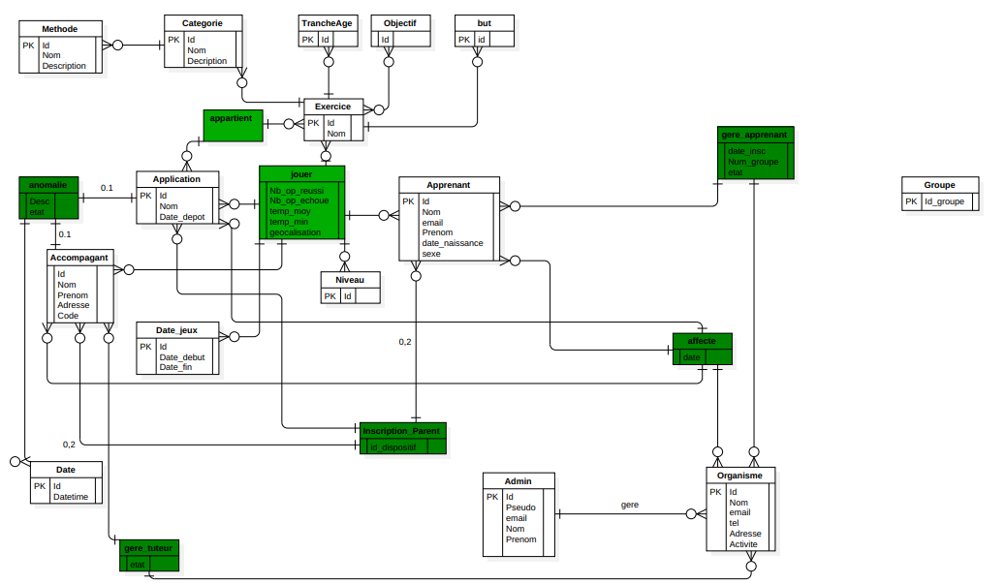

le passage de la base de donnée relationel à une base de donnée nosql ( mongodb) nécessite que toute la notion de relation disparaissent , chaque table sera représenté par une collection .

problème rencontré :

* gestion des relations entre les tables , oneToMany , ManyToMany , ces relations vont disparaitres

utiliser "SQL" et "relationnel" pour signifier la même chose. De la même manière, on peut penser que "NoSQL" signifie "non relationnel", c’est-à-dire qu’il n’existe pas de concept de clé primaire / clé étrangère; il n'y a pas de "normalisation" imposée ou implicite; il n'y a pas de signification réelle des mots "table" ou "colonne".

Tout ce qu'il sait sur un magasin de valeurs-clés est une grande collection d'octets qu’ on lui transmet - la "valeur" - et une plus petite collection d'octets - la "clé" - utilisée pour indexer cette grande collection.

Ce qui est à l'intérieur de cette grande collection et comment il correspond à des octets dans d'autres valeurs de la base de données dépend entièrement de votre application et de la qualité du code qu'elle contient.

## Utilisation d’un script de passage

### contrainte et problème :

- l'exécution de ce script impose que la base de donnée contient des données

- Connaissance du resultat obtenu aprés application de la migration

- Comment modéliser les relations oneTomany , manyTomany …

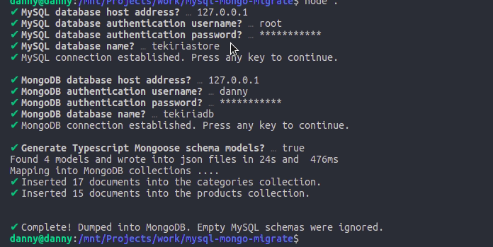

## 

## Répartition des tâches :

|  |  |  |
| --- | --- | --- |
|  | Abderazak Laataata | Taha alami |
| gestion des apprenants(affectation ..) |  | X |
| gestion des anomalies | X |  |
| gestion des tuteurs |  | X |
| gestion des parents |  | X |
| gestion des organisme | X |  |
| Normalisation de la base de donnée | X | X |

## 

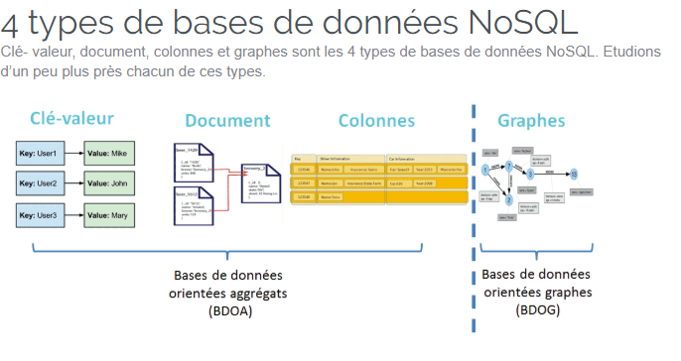

nous allons optez pour une base de donnée avec des documents pour avoir un type de retour sous format JSON , qui facilitera la communication de notre front-end avec notre back-end .

